спринг контейнер имеет 2 основные функции

**1)ioC**-Инверсия управления.Создание и управление объектами

**2)DI** - Dependency injection Внедрение зависимостей

**Spring Bean** - это объект, который создается и управляется контейнером спринг.

**IOC-**аутсорсинг создания и управления объектами.Т.е передача программистом прав на создание и управление объектами спрингу.

**DI** – аутсорсинг добавления/внедрения зависимостей. DI делает объекты нашего приложения слабо зависимыми друг от друга

**Способы конфигурации спринг контейнера**

1)Xml file - устаревший способ

2)Annotitions+Xml file - современный

3)Java code - современный.

способы внедрения зависимостей

1)с помощью конструкторов <constructor-arg

ref="myPet"/>

2) с помощью сеттеров-<property name="pet" ref="myPet"/> pet->setPet

3)внедрение значение -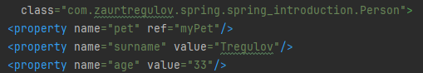

А в классе персон есть сеттеры setSurname+setAge и идет конвертация

Так делать неправильно, надо использовать пропертис. Добавить пропертис перед бинами

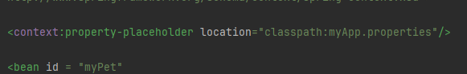

Затем изменить прямой ввод значений, на значения из пропертис используя ${“…”}

 писать в пропертис можно как угодно, но так лучше, предоставляется нужная информация



**Scope**(области видимости) определяет **жизненный цикл объекта**, **возможное количество создаваемых бинов**

Можно добавлять несколько кнтекстов 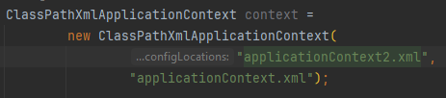

Разновидности bean scope: **singletone, prototype (web->** request, session, global-session**)**,\

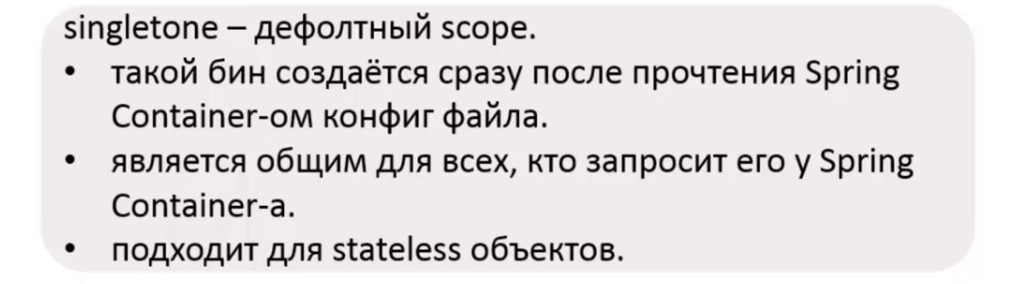

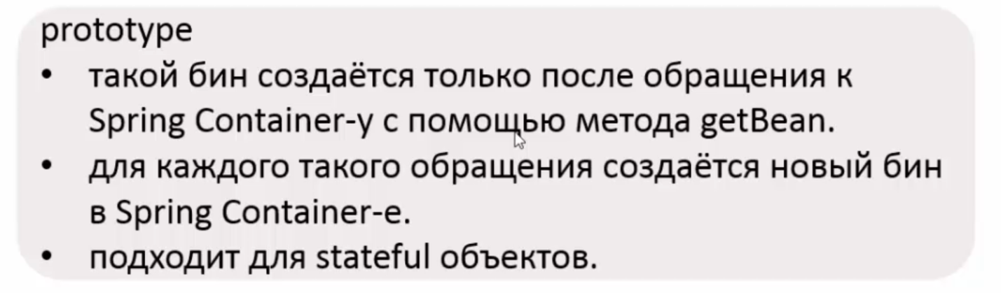

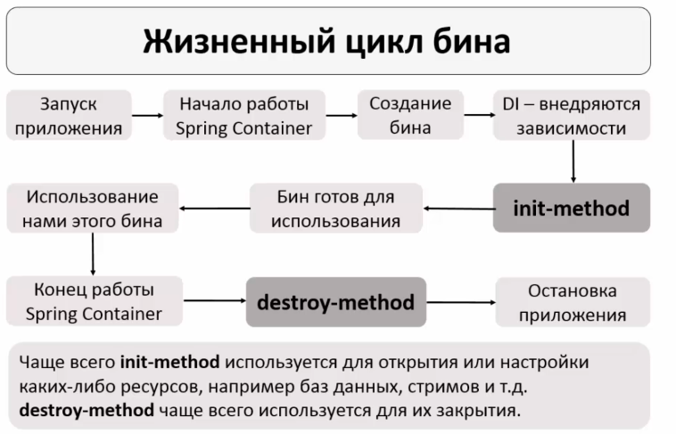

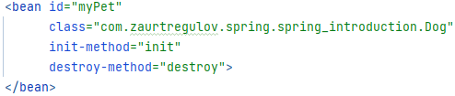

Инит и дестрой можно создать самому и использовать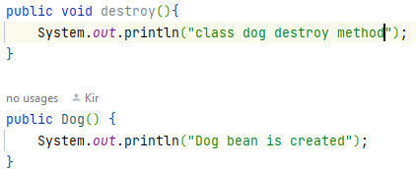

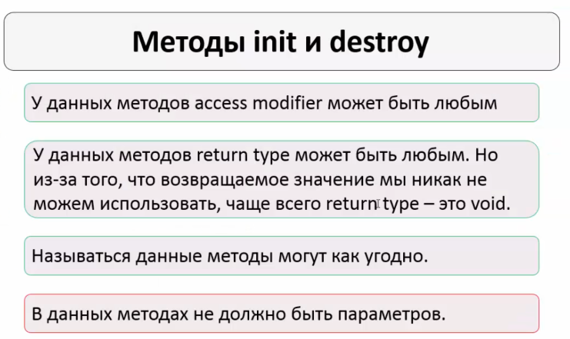

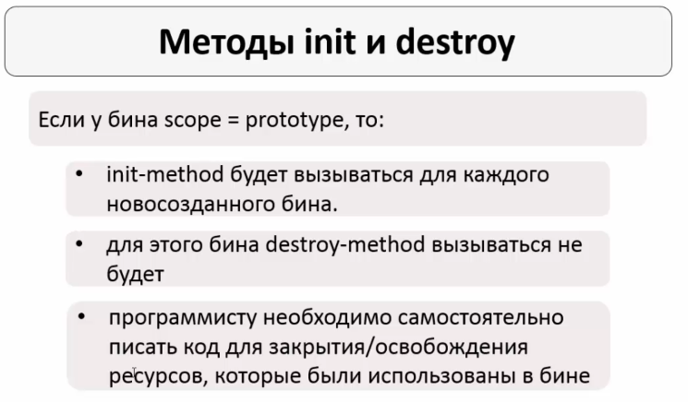

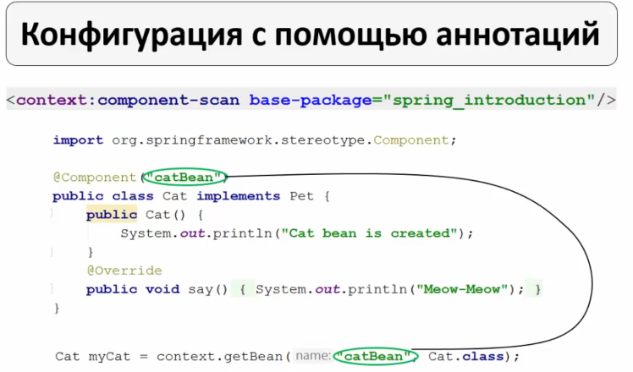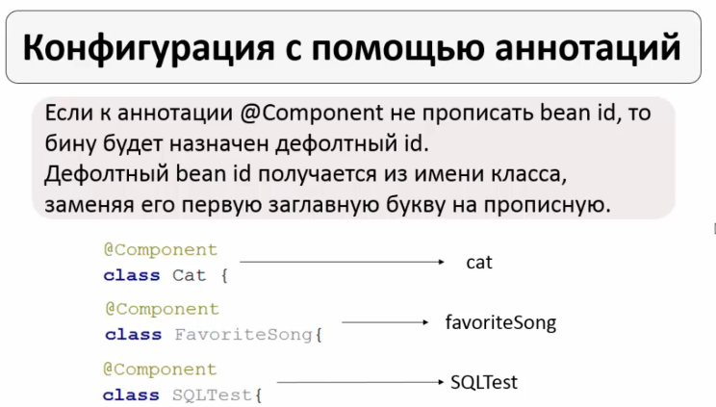

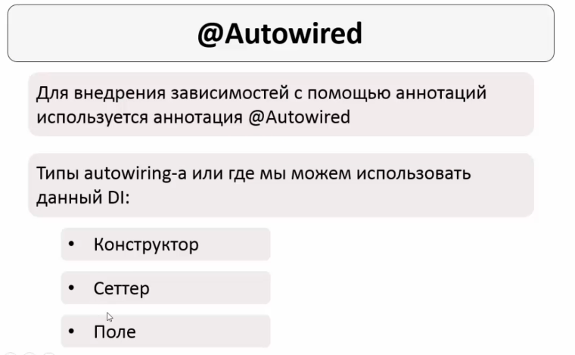

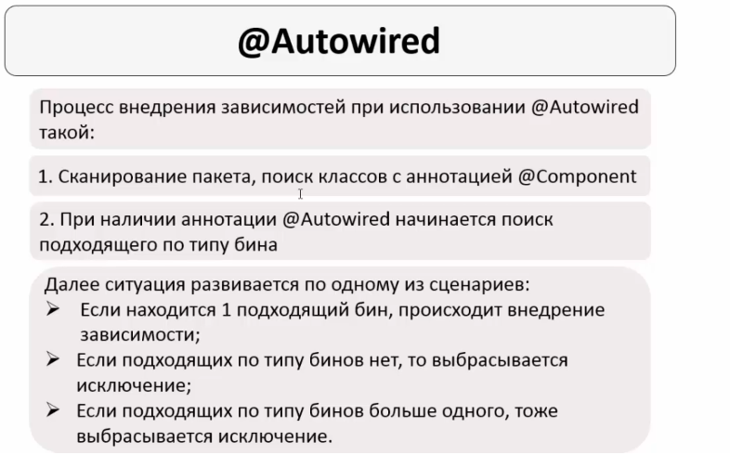

Внедрять зависиости сожно не только с помощью сеттера но и с помощью любого метода